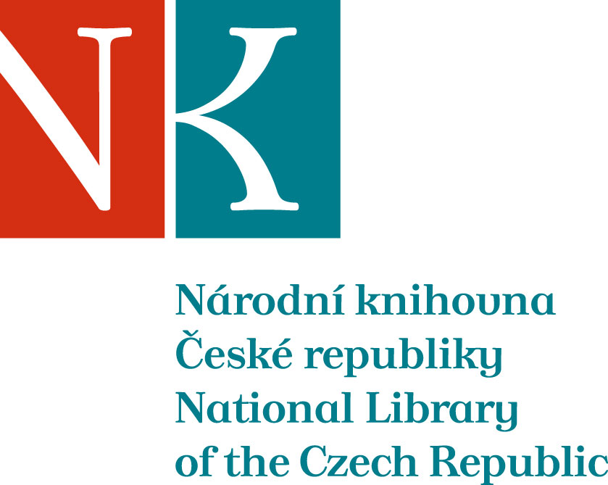

Zpráva ze zahraniční služební cesty

Jméno a příjmení účastníka cesty | Mgr. Vladana Pillerová
Pracoviště – dle organizační struktury | 4.1.3 Referát pro analýzu a koordinaci VKIS (Knihovnický institut)
Pracoviště – zařazení | Knihovník metodik
Důvod cesty | Účast na akci Generation Code: born at the library, organizované iniciativou Public Libraries 2020 v Evropském parlamentu jako zástupce za veřejné knihovny ČR. Součástí akce je setkání zástupců veřejných knihoven všech členských států EU s poslanci Evropském parlamentu.
Místo – město | Brusel
Místo – země | Belgie
Datum (od-do) | 17.-18. října 2017
Podrobný časový harmonogram | 17.10. odlet z Prahy v 11:40, účast na akci v EP po oba dny.  Odlet z Bruselu 18.10 v 21:00 hod.
Spolucestující z NK | -
Finanční zajištění | Ubytování hradí organizace Public Libraries 2020.  Letenku a ostatní náklady zaměstnavatel.
Cíle cesty | - Navázat spolupráci a kontakty s ostatními zástupci veřejných knihoven členských států EU.  - Zjistit jaké aktivity na podporu digitální gramotnosti veřejnosti ve svých zemích uskutečňují. Digitální kompetence jsou nyní velkým tématem Evropské komise.  - Lobbovat u poslanců za veřejné knihovny v ČR a upozornit je na problémy, které knihovnám přináší současné znění autorského práva v EU.
Plnění cílů cesty (konkrétně) | Podařilo se uskutečnit 4 schůzky s českými europoslanci, na kterých byli podrobně zpraveni o současné situaci veřejných knihoven v ČR. Komunikace s dalšími zástupci veřejných knihoven členských států, o aktivitách v jejich knihovnách, které podporují získávání digitální gramotnosti občanů členských států.
Program a další podrobnější informace | 17.10.  Přílet do Bruselu v 13:10 hod.  Od 14:00 hodin účast na akci v Evropském parlamentu.  15:00 meeting účastníků  17:30 schůzka s panem poslancem L. Niedermayerem a zástupci hnutí CoderDojo, jehož záštitu v ČR převzal pan poslanec  18:00 oficiální zahájení výstavy Generation Code: born at the library  19.10.  8:30 zahájení akce  9:15 schůzka s p. poslankyní Kateřinou Konečnou  10:00 schůzka s paní poslankyní Olgou Sehnalovou  11:00 schůzka s paní poslankyní Ditou Charanzovou  13:30 debata o informačních technologiích v knihovnách  21:00 odlet domů
Přivezené materiály | Barevný reprezentativní leták s informacemi o veřejných knihovnách v ČR a digitálních kompetencích občanů ČR v anglickém i českém jazyce.
Datum předložení zprávy | 30.10.2017
Podpis předkladatele zprávy
Podpis nadřízeného
Vloženo na Intranet
Přijato v mezinárodním oddělení

